文件编码 | EY-PM-TS002
最新发布日期 | 2016年 | 当前版本 | 1.0

易云捷讯科技（北京）有限公司
技术路线说明书

郑重声明：易云捷讯科技（北京）有限公司版权所有。本文档中任何部分未经易云捷讯科技（北京）有限公司书面授权，不得将材料泄露给第三方，不得以任何手段、任何形式进行复制与传播。

变更履历
版本 | 日期 | 变更位置 | 变更理由/变更内容 | 变更人 | 备注
1.0 | 2016-07-15 |  | 新建 | 周海涛
1.1 | 2016-8-31 |  | 更新参数说明 | 高文

目 录
1 文档介绍 3
1.1 目的 3
1.2 文档范围 3
1.3 术语定义 3
2 背景介绍 4
3 安装 4
4 配置及常用命令 5
4.1 基本配置 5
4.2 集群及HA配置 6
4.2.1 集群配置 6
4.2.2 HA配置 7
4.3 常用命令 8
5 使用示例（spring-amqp） 9
5.1 配置说明 9
5.2 生产者 11
5.3 消费者 12
5.4 RabbitMQ的使用调整 13
5.4.1 Consumer的调整： 13
5.4.2 配置方式的调整： 13
6 Web管理与监控 13
7 参数说明 14
7.1 服务端参数 14
7.2 客户端参数 15

文档介绍

目的
消息队列技术是分布式应用间交换信息的一种技术。消息队列可驻留在内存或磁盘上,队列存储消息直到它们被应用程序读走。通过消息队列，应用程序可独立地执行--它们不需要知道彼此的位置、或在继续执行前不需要等待接收程序接收此消息。在分布式计算环境中，为了集成分布式应用，消息队列担任非常重要的角色。而现在使用最广泛的就是RabbitMQ，本文的目的就是搭建稳定且高可用的消息队列环境。并简单介绍RabbitMQ的如何情况。

文档范围

术语定义
Broker：简单来说就是消息队列服务器实体。
Exchange：消息交换机，它指定消息按什么规则，路由到哪个队列。
Queue：消息队列载体，每个消息都会被投入到一个或多个队列。
Binding：绑定，它的作用就是把exchange和queue按照路由规则绑定起来。
Routing Key：路由关键字，exchange根据这个关键字进行消息投递。
vhost：虚拟主机，一个broker里可以开设多个vhost，用作不同用户的权限分离。
producer：消息生产者，就是投递消息的程序。
consumer：消息消费者，就是接受消息的程序。
channel：消息通道，在客户端的每个连接里，可建立多个channel，每个channel代表一个会话任务。

背景介绍
RabbitMQ是流行的开源消息队列系统，用erlang语言开发对AMQP（高级消息队列协议）的标准实现。RabbitMQ的集群环境分为两种：普通模式和镜像集群。RabbitMQ的持久化，是在声明资源的时候设定的。本文主要介绍镜像集群下，RabbitMQ的使用说明。

安装
本地安装的RabbitMQ的版本是：rabbitmq 3.6.3；
下载：
Erlang: wget http://www.rabbitmq.com/releases/erlang/erlang-18.3-1.el6.x86_64.rpm
RabbitMQ: wget http://www.rabbitmq.com/releases/rabbitmq-server/v3.6.3/rabbitmq-server-generic-unix-3.6.3.tar.xz
安装:
由于RabbitMQ的是有erlang语言实现的，所以在安装rabbitmq之前，需要安装erlang的环境安装:
yum install erlang-18.3-1.el6.x86_64.rpm
然后 通过命令：erl –version 查看是否安装成功，如果安装成功的话，会显示erlang的版本信息。
解压 tar -xvf rabbitmq-server-generic-unix-3.6.3.tar.xz文件。然后将解压后的rabbitmq_server-3.6.3/sbin目录添加到环境变量中。在 /etc/profile 文件的最后添加上
export RABBITMQ_HOME="/root/rabbitmq/rabbitmq_server-3.6.3"
export PATH="$RABBITMQ_HOME/sbin:$PATH"

由于RabbitMQ是基于erlang环境运行的，rabbitmq的集群搭建也是基于erlang的分布式机制实现的，所以需要修改集群的所有节点的.erlang.cookie文件内容保持一致,内容没有限制。.erlang.cookie的路径在：/root/.erlang.cookie。RabbitMQ的安装完成。
安装命令整理：
- yum install erlang-18.3-1.el6.x86_64.rpm
- erl –version
- tar -xvf rabbitmq-server-generic-unix-3.6.3.tar.xz
- vi /etc/profile 在文件最后添加 export RABBITMQ_HOME="/root/rabbitmq/rabbitmq_server-3.6.3"
export PATH="$RABBITMQ_HOME/sbin:$PATH"
- vi /root/.erlang.cookie 内容可自定义，但所有节点必须保持一致。

配置及常用命令

基本配置
RabbitMQ的配置文件有两个rabbitmq-env.conf和rabbitmq.conf。这两个文件默认都是没有。需要手动在$RABBITMQ_HOME/etc/rabbitmq/ 下。
- rabbitmq-env.conf的主要作用是配置RabbitMQ的运行环境的配置，常用的配置项为:
NODENAME :rabbitmq的实例名称。
LOG_BASE：日志目录配置 默认$RABBITMQ_HOME /var/log/rabbitmq/rabbit@localhost.log
- rabbitmq.config的rabbitmq运行时参数配置，常用的配置为：
tcp_listeners: [{"127.0.0.1", 5672},{"::1", 5672}]ip和端口的配置
num_tcp_acceptors：tcp连接的最大数量
log_levels：记录额 日志级别
loopback_users：本地（localhost）访问的用户。[]在当前网络下任何用户都可以访问。
default_vhost：默认的虚拟主机路径
default_user：默认用户
default_pass：默认用户的密码
channel_max：一个客户端允许创建channel的最大数量限制。
cluster_nodes：集群Master节点的配置

集群及HA配置

集群配置
RabbitMQ的集群配置有两种方式：一种通过配置的文件；另一种通过命令。
手动配置：
- 停止当前节点：
#rabbitmqctl stop_app
- 在cluster节点上执行命令重置改节点之前的配置
#rabbitmqctl reset
- 然后之后执行
#rabbitmqctl join_cluster rabbit@hostname –ram
（内存节点；disc：磁盘节点）；其中rabbit@hostname，rabbit是Master节点上的NODENAME，hostname是Master的hostname（hostname在主机的/etc/hosts中配置192.168.1.10 rabMaster），Master节点作为disc节点；也可以修改节点类型：
#rabbitmqctl change_cluster_node_type disc | ram
- 启动当前节点：
#rabbitmqctl start_app（停止erlang node上的rabbitmq的应用，这个这个命令通常是执行其他管理措施前需要执行的）
- 然后集群环境状态：
#rabbitmqctl cluster_status
- 退出集群环境：
#rabbitmqctl reset （最后一个节点退出 force_reset）
配置文件(rabbitmq.config):
{cluster_nodes, {['rabbit@rabbit1', 'rabbit@rabbit2', 'rabbit@rabbit3'], disc}}
注意事项：
1)每个节点的erlang cookie须相同， 可以在启动服务器加 –setcookie参数设置相同的参数，也可以在home目录下设置相同的.erlang.cookie文件。
2)节点间hostname应该能相互解析，可以通过修改/etc/hosts文件实现,添加节点的hostname 与对应IP地址。
操作完所有的待加入节点与Master节点就组成了一个RabbitMQ集群环境，但是这是组成的集群环境只是实现负载的功能：
- 新节点加入
允许新的slave节点中途加入到集群中，新加入的slave节点并不同步master节点的所有在该slave加入之前存在的消息，只对新来的消息保持同步，随着旧的消息被消费，经过一段时间后，slave节点就会与master节点完全同步。
- 节点失效
当master节点失效后，所有slave中消息队列最长者会成为新的master，因为这样的节点最有可能与原来的master节点完全同步。
- 节点重启
当一个节点无论master还是slave失效后重启，都会丢弃本地记录在disk中的所有消息，作为一个全新的slave节点加入到集群中去。

HA配置
Rabbitmq现提供队列mirror功能，通过这一功能可以提高Rabbitmq的可靠性，当某个Rabbitmq节点故障时，只要其它节点里存在该故障节点的队列镜像，该队列就能继续正常工作不会丢失数据。
HA配置是通过队列mirror功能实现的。在Master的节点上添加HA的规则：
rabbitmqctl set_policy -p / ha-allqueue "." '{"ha-mode":"all","ha-sync-mode":"automatic"}'
集群中所有的节点都会执行队列mirror的功能，当前新加入节点时，会执行mirror功能，提高了RabbitMQ的可用性。

增加负载均衡器（HAPraxy）
关于负载均衡器，商业的比如F5的BIG-IP，Radware的AppDirector，是硬件架构的产品，可以实现很高的处理能力。但这些产品昂贵的价格会让人止步，所以我们还有软件负载均衡方案。互联网公司常用的软件LB一般有LVS、HAProxy、Nginx等。LVS是一个内核层的产品，主要在第四层负责数据包转发，使用较复杂。HAProxy和Nginx是应用层的产品，但Nginx主要用于处理HTTP，所以这里选择HAProxy作为RabbitMQ前端的LB。
这里我们假设我们按照上边的步奏已经布好了一个集群，分别是：192.168.8.80、192.168.8.82、192.168.8.84

- 安装：在Centos下直接yum install haproxy
- 配置：更改/etc/haproxy/haproxy.cfg 文件即可，文件内容大概如下：
#---------------------------------------------------------------------
defaults
mode http
log global
option httplog
option dontlognull
option http-server-close
option forwardfor except 127.0.0.0/8
option redispatch
retries 3
timeout http-request 10s
timeout queue 1m
timeout connect 10s
timeout client 1m
timeout server 1m
timeout http-keep-alive 10s
timeout check 10s
maxconn 3000

listen rabbitmq_cluster 192.168.8.80:5670 #该端口为客户端使用的端口
mode tcp
balance roundrobin
server rqslave1 192.16.8.82:5672 check inter 2000 rise 2 fall 3
server rqslave2 172.16.8.84:5672 check inter 2000 rise 2 fall 3
server rqslave3 172.16.8.80:5672 check inter 2000 rise 2 fall 3
listen private_monitoring 192.168.8.80:8100 #配置haproxy web监控，查看统计信息
mode http
option httplog
stats enable
stats uri /rabbitmq-stats #统计页面url
stats refresh 5s #统计页面自动刷新时间

#---------------------------------------------------------------------
参数解释：check inter 2000 是检测心跳频率，rise 2是2次正确认为服务器可用，fall 3是3次失败认为服务器不可用
haproxy监控地址为http://192.168.8.80:8100/rabbitmq-stats

注：黑色加粗的为新增的配置信息

- 负载均衡器会监听5672端口，轮询我们的三个节点192.168.8.80、192.168.8.82、192.168.8.84的5672端口
- #sudo service haproxy start 启动负载服务
5.浏览器打开192.168.8.80:8100/rabbitmq-stats，如果看到下图机说明我们的负载均衡器配置完毕
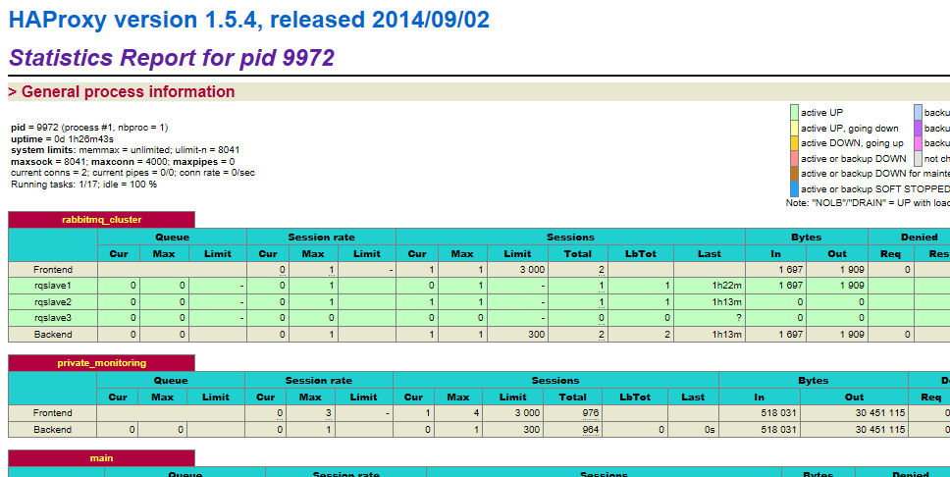

常用命令
- 服务启动与关闭：
启动: rabbitmq-server –detached
关闭:rabbitmqctl stop
查看状态：rabbitmqctl status
查看集群状态：rabbitmqctl cluster_status
- 插件管理：
开启某个插件：rabbitmq-plugins enable xxx
关闭某个插件：rabbitmq-plugins disable xxx
常用的插件有：rabbitmq_management（WEB管理监控插件）
注意：插件管理，重启服务器后生效。
- 虚拟主机、用户及权限管理：
新建virtual_host: rabbitmqctl add_vhost xxx
删除virtual_host:rabbitmqctl delete_vhost xxx
新建用户：rabbitmqctl add_user xxx pwd
删除用户: rabbitmqctl delete_user xxx
改密码: rabbimqctl change_password {username} {newpassword}
设置用户角色：rabbitmqctl set_user_tags {username} {tag ...}
Tag可以为 administrator, monitoring, management
权限设置：rabbitmqctl set_permissions [-p vhostpath] {user} {conf} {write} {read}
- 服务资源信息查看：
队列信息：rabbitmqctl list_queues [-p <vhost>] [<queueinfoitem> ...]
Exchange信息：rabbitmqctl list_exchanges [-p <vhost>] [<exchangeinfoitem> ...]
Binding信息：rabbitmqctl list_bindings [-p <vhost>] [<bindinginfoitem> ...]
Connection信息：rabbitmqctl list_connections [<connectioninfoitem> ...]
Channel信息：rabbitmqctl list_channels [<channelinfoitem> ...]
Consumer信息：rabbitmqctl list_consumers [-p <vhost>]

使用示例（spring-amqp）
当前使用的实例是RabbitMQ与spring-amqp工程的使用，spring-amqp是spring对amqp消息队列协议的封装支持。

配置说明
配置db.properties
rabbitmq_address=192.168.8.70:5672
rabbitmq_username=guest
rabbitmq_password=guest
rabbitmq_vhost=/
rabbitmq_channel_cache_size=50
rabbitmq_publisher_confirms=true
rabbitmq_concurrent_consumers=1
rabbitmq_maxconcurrent_consumers=10

配置ConnectionFactory
<rabbit:connection-factory id="connectionFactory"
addresses="${rabbitmq_address}"
username="${rabbitmq_username}"
password="${rabbitmq_password}"
virtual-host="${rabbitmq_vhost}"
publisher-confirms="true"
channel-cache-size="${rabbitmq_channel_cache_size}" />

配置RabbitTemplate
<rabbit:template id="amqpTemplate" connection-factory="connectionFactory"
message-converter="jsonMessageConverter" retry-template="retryTemplate" />

<bean id="retryTemplate" class="org.springframework.retry.support.RetryTemplate">
<property name="backOffPolicy">
<bean class="org.springframework.retry.backoff.ExponentialBackOffPolicy">
<property name="initialInterval" value="500" />
<property name="multiplier" value="10.0" />
<property name="maxInterval" value="10000" />
</bean>
</property>
</bean>

配置Queue
<!--
durable 是否持久化
auto-delete 当队列为空时，最后一个customer断开时，删除队列
exclusive 独占的 ；只能被当前的connection的独占
-->
<rabbit:queue name="queue1" durable="true" auto-delete="false"
exclusive="false" />

配置ListenerContainerFactory
<bean id="rabbitListenerContainerFactory"
class="org.springframework.amqp.rabbit.config.SimpleRabbitListenerContainerFactory">
<property name="connectionFactory" ref="connectionFactory" />
<property name="concurrentConsumers" value="1" />
<property name="maxConcurrentConsumers" value="10" />
<property name="acknowledgeMode" value="MANUAL" />
</bean>

生产者
将消息发送到消息队列中，同时会有对应的确认机制。
EayunRabbitTemplate 提供了两种方式的发布消息的方法，一种时需要确认的发布消息的方法；另一种是不需要确认的发布消息方法，各个业务模块根据自己的业务场景自己去确定是否需要确认消息的发布。
- 需求确认的发布消息调用：
ConfirmCallback callback = new RabbitTemplate.ConfirmCallback() {
@Override
public void confirm(CorrelationData correlationData, boolean ack, String cause) {
if(ack){
System.out.println("queue1消息发送成功");
//TODO 成功处理
}
else{
System.out.println("queue1消息发送失败");
//TODO 失败处理
}
}
};

rabbitTemplate.send("queueName", "Message Context",callback);

- 不需要确认的发布消息调用
rabbitTemplate.send("queueName", "Message Context");

生产者的消息确认时机：
- 当前消息无法被路由到指定的 queues 中
- 非持久属性的消息到达了其所应该到达的所有 queue 中（和镜像 queue 中）
- 持久消息 到达了其所应该到达的所有 queue 中（和镜像 queue 中），并被持久化到了磁盘
如果需要支持消费者的确认的功能，需要在connectionFactory上打开publisherConfirms=“true”的配置

消费者
通过监听指定的消息队列，当队列有消息时，就可以快速接受到消息。一个监听可以同时监听多个消息队列。
消费者的消息确认机制，需要在ListenerContainer设置确认机制acknowledgeMode（AUTO/ MANUAL /NONE）.默认是auto，由RabbitMQ判定确认机制，消费者接收到消息，就会发送确认机制。manual是由业务判断，手动发送确认机制。
@RabbitListener(queues = "queueName")
public void test1(Message msg,Channel channel) throws IOException{
try{
String m = new String(msg.getBody());
System.out.println("customer1---------------"+m+"||||||"+m.contains("5"));
if(m.contains("5")){
//throw new Exception("555555555");
}
//消息处理成功确认 channel.basicAck(msg.getMessageProperties().getDeliveryTag(), false);
}catch(Exception e){
//消息处理失败重新加入队列 channel.basicNack(msg.getMessageProperties().getDeliveryTag(), false,true);
e.printStackTrace();
}

RabbitMQ的使用调整

Consumer的调整：
- 实现 ChannelAwareMessageListener接口，并实现onMessage方法。
- 去掉原来的@RabbitListener

注意：一个Consumer只能监听一个队列。

配置方式的调整：
在配置文件中：
<rabbit:listener-container
connection-factory="rabbitmqConnectionFactory"
acknowledge="manual"
group ="schedule"
concurrency="${rabbitmq_concurrent_consumers}"
max-concurrency="${rabbitmq_maxconcurrent_consumers}">
<rabbit:listener ref="testConsumer" method="onMessage" queue-names="queue1" />
</rabbit:listener-container>
红色部分配置是需要大家根据自己的业务手动配置的。

Web管理与监控
RabbitMQ提供了Web管理界面，启动RabbitMQ的服务端后，访问http://ipAddress:15672,
登录后即可进入Web管理界面。
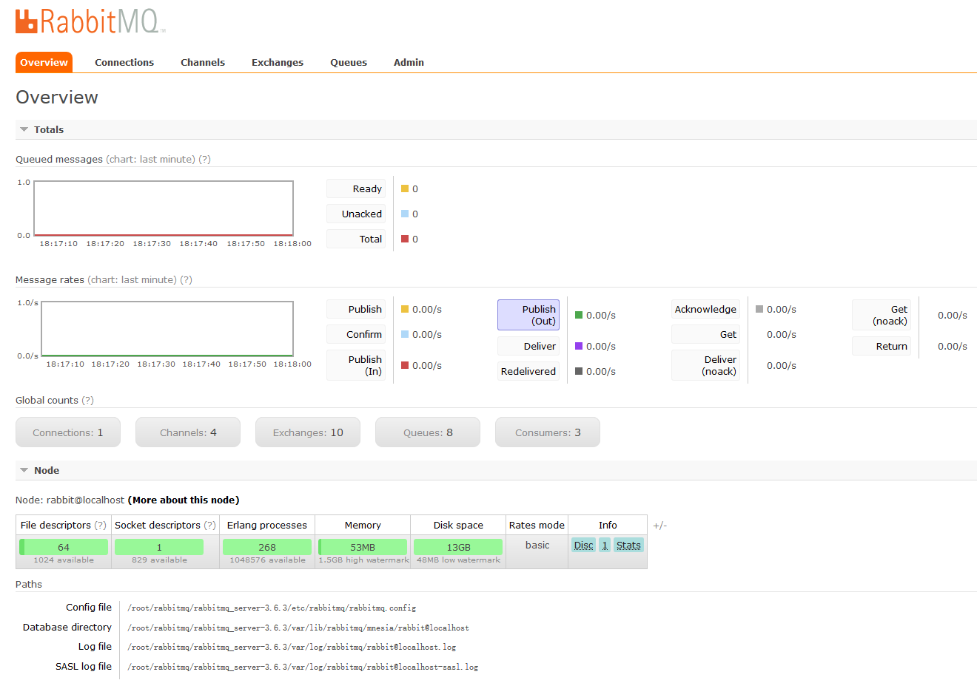
可以查看、管理 Connection、Channel、Exchange、Queue及用户角色权限。

参数说明

服务端参数
服务端的参数主要配置在rabbitmq.conf文件中，文件格式如下：
[
{rabbit,
[
{tcp_listeners, [5672]},
{num_tcp_acceptors, 10},
{log_levels, [{connection, info}, {channel, info},{federation, info},{mirroring, info}]},
{loopback_users, [] },
{default_vhost, <<"/">>},
{default_user, <<"guest">>},
{default_pass, <<"guest">>},
{default_permissions, [<<".*">>, <<".*">>, <<".*">>]},
{default_user_tags, [administrator]},
{cluster_nodes, {['rabbit@rabbit1','rabbit@rabbit2'],disc}},
{channel_max, 0}
]
}
].
参数说明：
参数 | 说明
tcp_listeners | Tcp监听的端口号，默认5672
num_tcp_acceptors | 接受TCP侦听器连接的Erlang进程数，默认为10
log_levels | 日志级别配置，即哪些需要记录到日志中
cluster_nodes | 集群初始化配置，例子中的配置为两个磁盘节点
channel_max | 默认值是0，指的是每个connection所允许的channel的最大数

客户端参数
客户端参数主要配置在ecsc的db.properties中，应用于application-rabbitmq.xml文件，其中db.properties如下：
# RabbitMQ 配置信息
rabbitmq_address=192.168.8.67:5672,192.168.8.69:5672
rabbitmq_username=guest
rabbitmq_password=guest
rabbitmq_vhost=/
rabbitmq_channel_cache_size=50
rabbitmq_publisher_confirms=true
rabbitmq_concurrent_consumers=2
rabbitmq_maxconcurrent_consumers=10
application-rabbitmq.xml的配置如下：
<beans xmlns="http://www.springframework.org/schema/beans"
xmlns:xsi="http://www.w3.org/2001/XMLSchema-instance" xmlns:rabbit="http://www.springframework.org/schema/rabbit"
xsi:schemaLocation="http://www.springframework.org/schema/rabbit
http://www.springframework.org/schema/rabbit/spring-rabbit.xsd
http://www.springframework.org/schema/beans
http://www.springframework.org/schema/beans/spring-beans.xsd">

<bean id="rabbitmqConnectionFactory"
class="org.springframework.amqp.rabbit.connection.CachingConnectionFactory">
<property name="addresses" value="${rabbitmq_address}"></property>
<property name="username" value="${rabbitmq_username}" />
<property name="password" value="${rabbitmq_password}" />
<property name="virtualHost" value="${rabbitmq_vhost}" />
<property name="publisherConfirms" value="${rabbitmq_publisher_confirms}" />
<property name="channelCacheSize" value="${rabbitmq_channel_cache_size}" />
</bean>

<bean id="retryTemplate" class="org.springframework.retry.support.RetryTemplate">
<property name="backOffPolicy">
<bean class="org.springframework.retry.backoff.ExponentialBackOffPolicy">
<property name="initialInterval" value="500" />
<property name="multiplier" value="10.0" />
<property name="maxInterval" value="10000" />
</bean>
</property>
</bean>

<rabbit:annotation-driven />

<rabbit:admin id="rabbitAdmin" connection-factory="rabbitmqConnectionFactory" />

<!-- 余额变动监听队列 -->
<rabbit:queue name="BALANCE_CHANGE" durable="true" auto-delete="false" exclusive="false" />
<!-- OBS计费队列 -->
<rabbit:queue name="BILL_OBS_GATHER_SUCCEED" durable="true" auto-delete="false" exclusive="false" />
<!-- 新购资源计费队列 -->
<rabbit:queue name="BILL_RESOURCE_PURCHASE" durable="true" auto-delete="false" exclusive="false" />
<!-- 变配资源计费队列 -->
<rabbit:queue name="BILL_RESOURCE_UPGRADE" durable="true" auto-delete="false" exclusive="false" />
<!-- 删除资源计费队列 -->
<rabbit:queue name="BILL_RESOURCE_DELETE" durable="true" auto-delete="false" exclusive="false" />
<!-- 限制资源服务计费队列 -->
<rabbit:queue name="BILL_RESOURCE_RESTRICT" durable="true" auto-delete="false" exclusive="false" />
<!-- 恢复资源服务计费队列 -->
<rabbit:queue name="BILL_RESOURCE_RECOVER" durable="true" auto-delete="false" exclusive="false" />
<!-- 客户解冻计费队列 -->
<rabbit:queue name="BILL_CUSTOMER_UNBLOCK" durable="true" auto-delete="false" exclusive="false" />
<!-- 资源放入回收站计费队列 -->
<rabbit:queue name="BILL_RESOURCE_RECYCLE" durable="true" auto-delete="false" exclusive="false" />
<!-- 资源在回收站中还原计费队列 -->
<rabbit:queue name="BILL_RESOURCE_RESTORE" durable="true" auto-delete="false" exclusive="false" />
<!-- 欠费但在保留时长内队列 -->
<rabbit:queue name="ARREARAGE_IN_RENTENTIONTIME" durable="true" auto-delete="false" exclusive="false" />
<!-- 欠费达到信用额度队列 -->
<rabbit:queue name="ARREARAGE_REACH_CREDITLIMIT" durable="true" auto-delete="false" exclusive="false" />
<!-- 欠费且在保留时长外队列 -->
<rabbit:queue name="ARREARAGE_OUT_RENTENTIONTIME" durable="true" auto-delete="false" exclusive="false" />

<!-- 订单支付完成后云主机队列 -->
<rabbit:queue name="order.pay.vm" durable="true" auto-delete="false" exclusive="false" />

<!-- 订单支付完成后云硬盘队列-->
<rabbit:queue name="order.pay.volume" durable="true" auto-delete="false" exclusive="false" />

<!-- 订单支付完成后网络队列 -->
<rabbit:queue name="order.pay.vpc" durable="true" auto-delete="false" exclusive="false" />

<!-- 订单支付完成后负载均衡队列 -->
<rabbit:queue name="order.pay.balancer" durable="true" auto-delete="false" exclusive="false" />

<!-- 订单支付完成后网络队列 -->
<rabbit:queue name="order.pay.floatip" durable="true" auto-delete="false" exclusive="false" />

<!-- 订单支付完成后vpn队列 -->
<rabbit:queue name="order.pay.vpn" durable="true" auto-delete="false" exclusive="false" />

<!-- 资源续费模块监听该队列 -->
<rabbit:queue name="RESOURCE_RENEW" durable="true" auto-delete="false" exclusive="false" />

<!-- 第三方支付后通知订单队列 -->
<rabbit:queue name="order.thirdpart.pay" durable="true" auto-delete="false" exclusive="false" />
<!-- 消息对象json转换类 -->
<bean id="jsonMessageConverter"
class="org.springframework.amqp.support.converter.Jackson2JsonMessageConverter" />

<rabbit:listener-container
connection-factory="rabbitmqConnectionFactory"
acknowledge="manual"
group ="schedule"
concurrency="${rabbitmq_concurrent_consumers}"
max-concurrency="${rabbitmq_maxconcurrent_consumers}">

<!-- 订单支付完成后云硬盘队列-->
<rabbit:listener ref="volumeConsumer" method="onMessage" queue-names="order.pay.volume" />
<rabbit:listener ref="vmConsumer" method="onMessage" queue-names="order.pay.vm" />
<rabbit:listener ref="payToOrderConsumer" method="onMessage" queue-names="order.thirdpart.pay" />
<!-- 订单支付完成后私有网络队列 -->
<rabbit:listener ref="networkConsumer" method="onMessage" queue-names="order.pay.vpc" />
<!-- 订单支付完成后负载均衡队列 -->
<rabbit:listener ref="ldPoolConsumer" method="onMessage" queue-names="order.pay.balancer" />
<!-- 订单支付完成后公网队列 -->
<rabbit:listener ref="floatIpConsumer" method="onMessage" queue-names="order.pay.floatip" />
<!-- 订单支付完成后vpn队列 -->
<rabbit:listener ref="vpnConsumer" method="onMessage" queue-names="order.pay.vpn" />
<!-- 欠费但在保留时长内队列 -->
<rabbit:listener ref="arrearageInRententionTimeConsumer" method="onMessage" queue-names="ARREARAGE_IN_RENTENTIONTIME" />
<!-- 欠费且在保留时长外队列 -->
<rabbit:listener ref="arrearageOutRententionTimeConsumer" method="onMessage" queue-names="ARREARAGE_OUT_RENTENTIONTIME" />
<!-- 欠费达到信用额度队列 -->
<rabbit:listener ref="arrearageReachCreditLimitConsumer" method="onMessage" queue-names="ARREARAGE_REACH_CREDITLIMIT" />
<rabbit:listener ref="resourceRenewConsumer" method="onMessage" queue-names="RESOURCE_RENEW" />

<!-- 后付费资源计费相关队列 BEGIN -->
<!--<rabbit:listener ref="billResourcePurchaseConsumer" method="onMessage" queue-names="BILL_RESOURCE_PURCHASE" />-->
<!--<rabbit:listener ref="billResourceUpgradeConsumer" method="onMessage" queue-names="BILL_RESOURCE_UPGRADE" />-->
<!--<rabbit:listener ref="billResourceDeleteConsumer" method="onMessage" queue-names="BILL_RESOURCE_DELETE" />-->
<!--<rabbit:listener ref="billResourceRestrictConsumer" method="onMessage" queue-names="BILL_RESOURCE_RESTRICT" />-->
<!--<rabbit:listener ref="billResourceRecoverConsumer" method="onMessage" queue-names="BILL_RESOURCE_RECOVER" />-->
<!--<rabbit:listener ref="billResourceUnblockConsumer" method="onMessage" queue-names="BILL_CUSTOMER_UNBLOCK" />-->
<!--<rabbit:listener ref="billResourceRecycleConsumer" method="onMessage" queue-names="BILL_RESOURCE_RECYCLE" />-->
<!--<rabbit:listener ref="billResourceRestoreConsumer" method="onMessage" queue-names="BILL_RESOURCE_RESTORE" />-->
<!--<rabbit:listener ref="chargeObsConsumer" method="onMessage" queue-names="BILL_OBS_GATHER_SUCCEED" />-->
<!-- 后付费资源计费相关队列 END -->
<!-- 余额变动消息监听队列 -->
<rabbit:listener ref="balanceChangeConsumer" method="onMessage" queue-names="BALANCE_CHANGE" />

</rabbit:listener-container>
</beans>

参数说明：
参数 | 说明
rabbitmq_address | rabbitMQ服务地址
rabbitmq_channel_cache_size | 默认为25，目前服务器中配置为50，即缓存在客户端的最大的channel数为50，当connection断掉时，factory会从cache中拿到一个channel来补充，当cache已经取空时，则会报错
rabbitmq_publisher_confirms | 生产者是否需要确认消息
rabbitmq_concurrent_consumers | 每个队列的消费者初始时的channel数
rabbitmq_maxconcurrent_consumers | 每个队列的消费者最大允许channel数配置，当满足大于初始值且没有达到最大值时，队列中尚有需要消费的消息，spring则默认10s以后尚未被消费时，会开启一个新的消费者，直到达到最大允许的channel数。

故障测试
经过我们反复测试，发现当前被连接且正在被消费的节点，如果在消费过程中发生故障。则其他节点的channels都会被清除。此时消费者发送ack消息确认时，发现连接断开，程序报错。然后选举新的master节点，消费者重新消费此条信息，发送确认消息。此时我们会发现此条消息被消费了俩次，对应我们的业务也就走了俩遍，出现问题。采用haproxy做负载时，当负载服务从某个节点获取消息时，而此时该rabbitmq节点正好出现问题时，也会出现上述问题。所以haproxy实际起到的作用是解耦，而并不能解决上述问题。

